# Симулација рада ПХА коришћењем алата Simscape Fluids у оквиру Simulink-a

## Увод

Овај програм је имао за задатак да симулира рад ПХА (покретног хидрауличног агрегата). Састоји се од 3 подсистема:

1. Акумулатора са растеретним и преливним вентилом (7.0 на правој шеми ПХА)
2. Пумпу са њеним растеретним вентилом (1.0 и 2.0)
3. Разводник са цилиндром и акумулатором (мало другачије на правој шеми, али суштински 3.0 и 6.0).

За регулацију и управљање рада овог система се користе два ПИД-а. Један се користи за одржавање притиска пумпе преко обртног момента примењеног на вратило (4). Други за положај клипа цилиндра преко контролисања положаја клизног разводника (5).

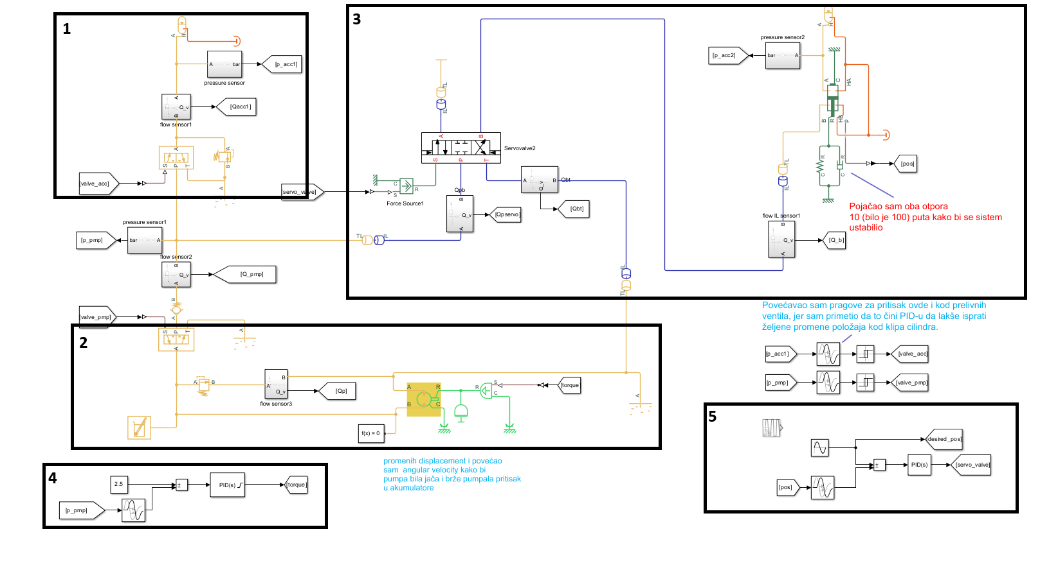

Притисак пумпе који се одржава је 2,5 [bar], преливни вентил пумпе и акумулатора (1), се укључује на 3 бара. Растеретни вентили пумпе и акумулатора раде по карактеристици у облику хистерезиса (pH = 5 [bar], pL = 4.5 [bar]).

Оно што је битно напоменути, јесте да ход клипа се прати у координатном систему са нулом у **А**, а 0,1 [m] у тачки **В**.

Пројекат у целини можете наћи кликом на [линк](https://github.com/Dovlane/imp-pha).

### Права шема ПХА[1]

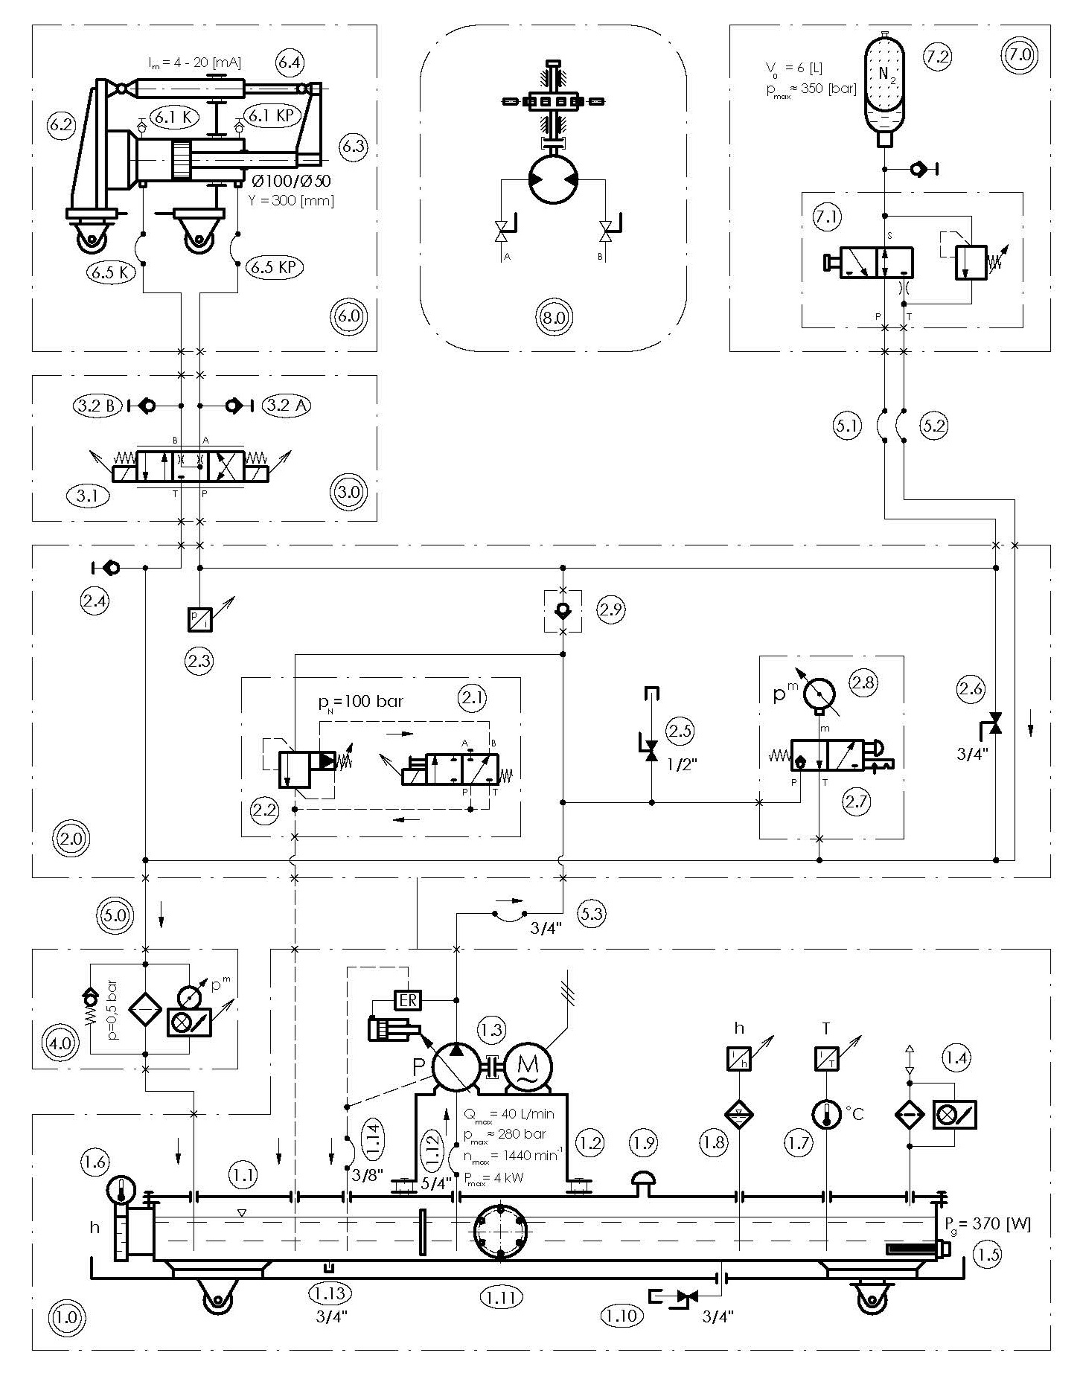

## Слика шеме у програму

У наставку, следе графици где су биле задаване две различите секвенце жељених позиција клипа цилиндра. Први је синусоида, а други је трапезоидна униполарна поворка импулса.

## Графици

Напомена – први график одговара графику Scope 1, други график Scope 2 и тако даље…

### Синусоида

#### График

|  |  |  |  |
| --- | --- | --- | --- |
| Жута | сигнал за растеретни вентил пумпе | Тамно плава | проток преливног вентил пумпе |
| Наранџаста | проток акумулатора (1. подсистем) | Зелена | сингал за раст. вентил акм. (1.) |
| Љубичаста | проток пумпе | Светло плава | сигнал за разводник |

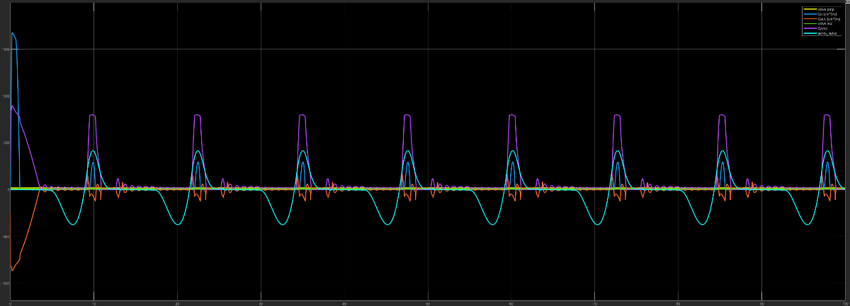

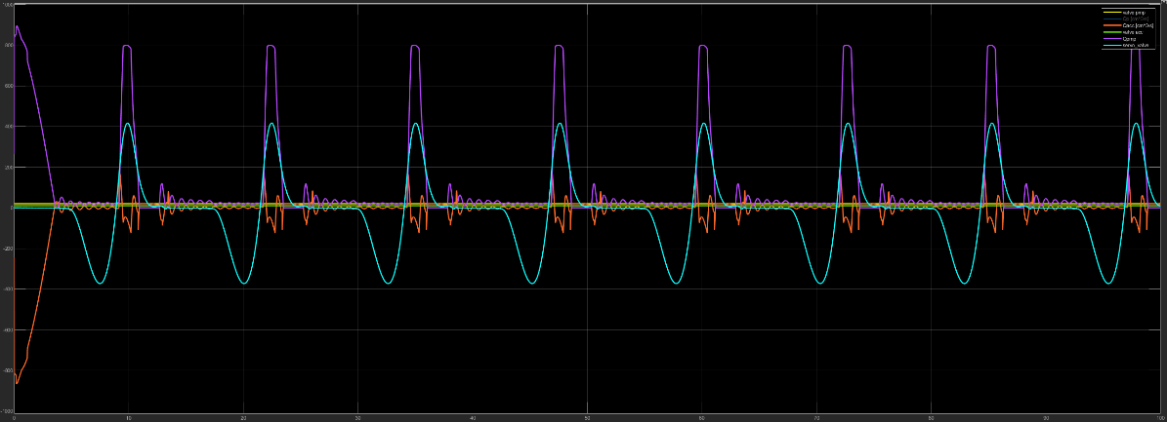

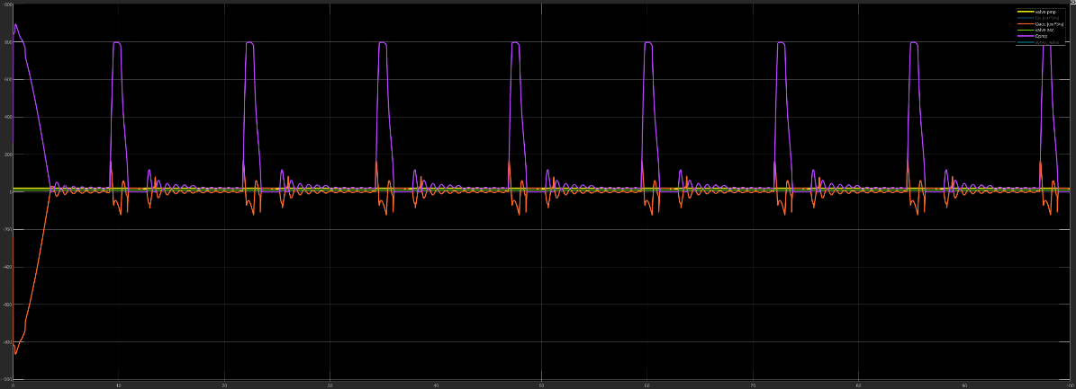

#### График

|  |  |  |  |
| --- | --- | --- | --- |
| Жута | сигнал за растеретни вентил пумпе | Тамно плава | проток преливног вентил пумпе |
| Наранџаста | притисак акумулатора (1.) | Зелена | сингал за раст. вентил акм. (1.) |
| Љубичаста | притисак пумпе | Светло плава | сигнал за разводник |

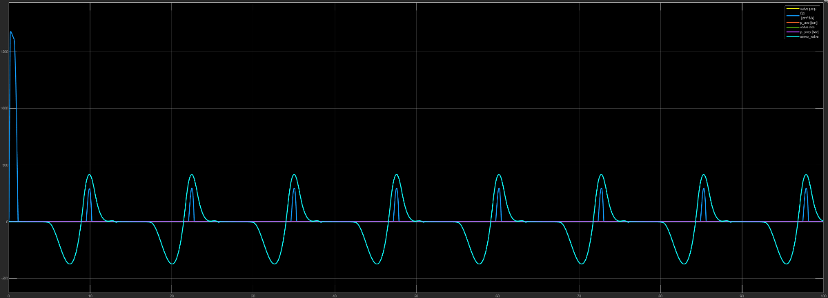

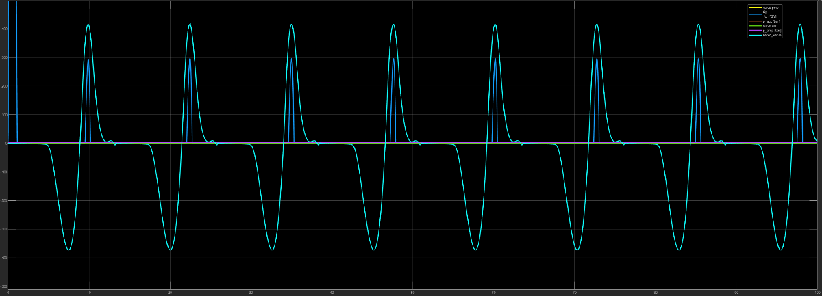

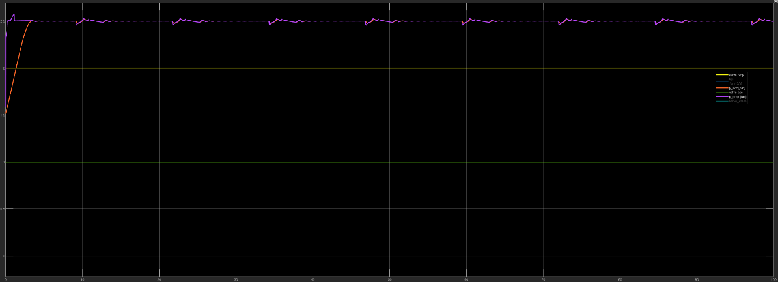

#### График

|  |  |  |  |
| --- | --- | --- | --- |
| Жута | Q_b – актуатор **В** клизног развдника | Тамно плава | сигнал за разводник |
| Наранџаста | Q_bt – **Т** клизног разводника | Зелена | Qp_servo – **P** клизног разводника |

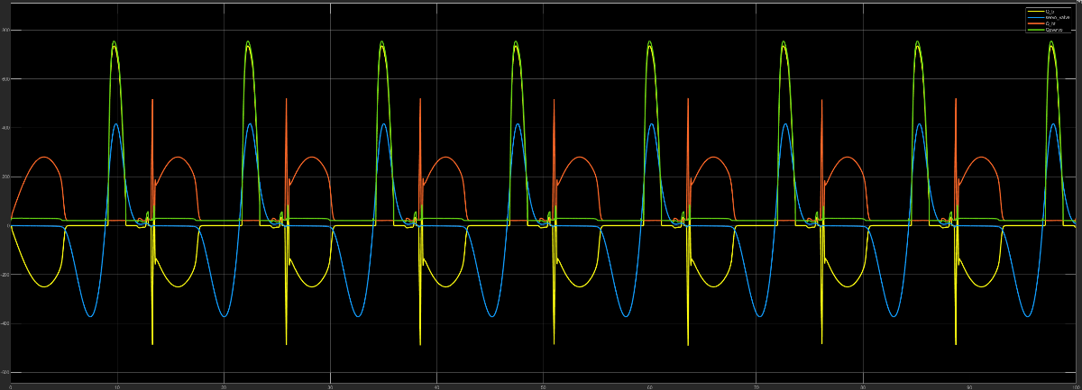

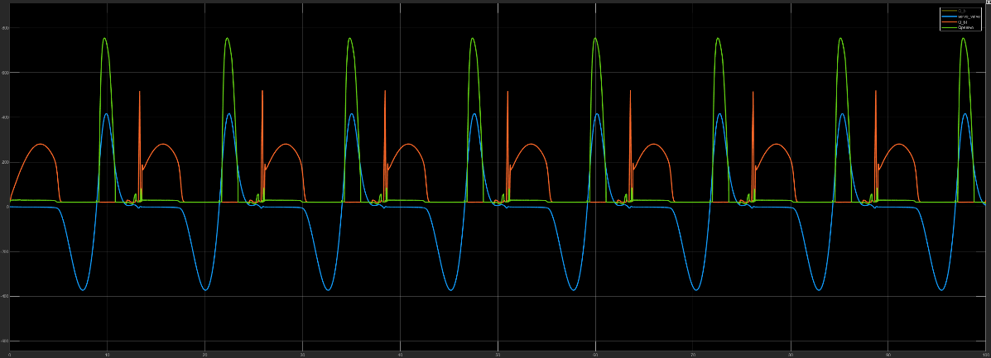

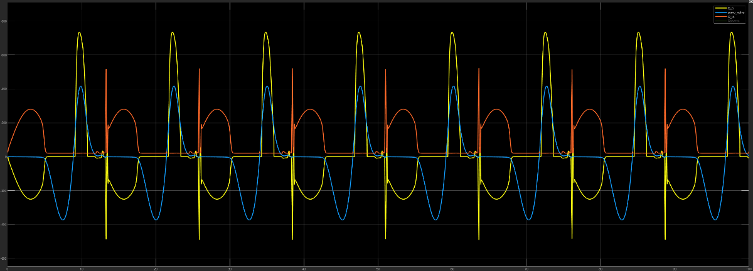

#### График

|  |  |  |  |
| --- | --- | --- | --- |
| Жута | torque – обртни момент на вратилу | Тамно плава | p_pmp – притисак пумпе |
| Наранџаста | desired_pres – Жељени притисак пумпе | Зелена | Qp – преливни пумпе |

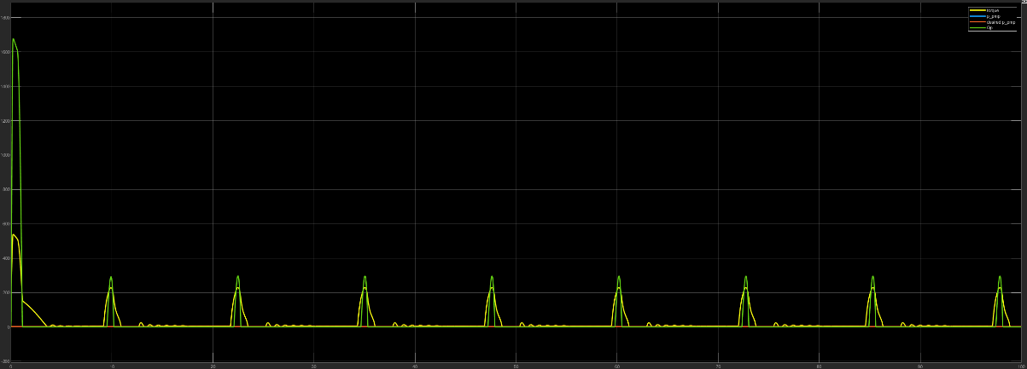

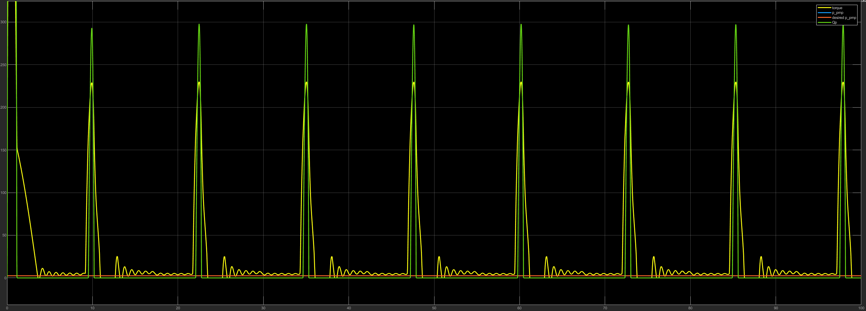

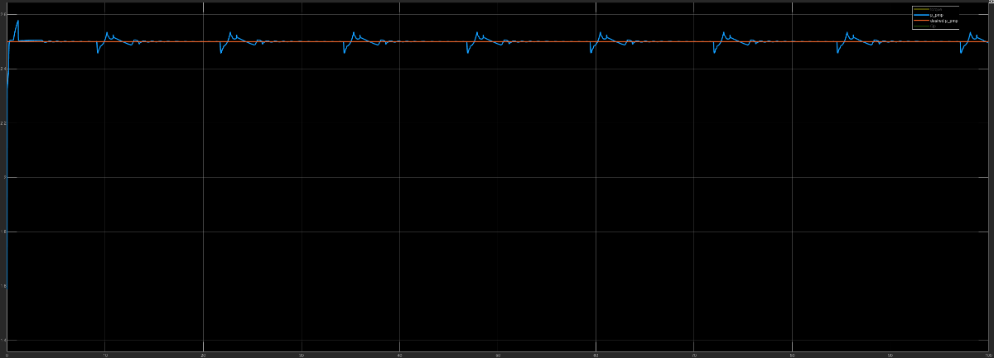

#### График

|  |  |  |  |
| --- | --- | --- | --- |
| Жута | p_acc2 – акумулатора (3.) | Тамно плава | Qpservo – **Р** клизног разводника |
| Наранџаста | servo_valve – сигнал за клизни развднк. |  |  |

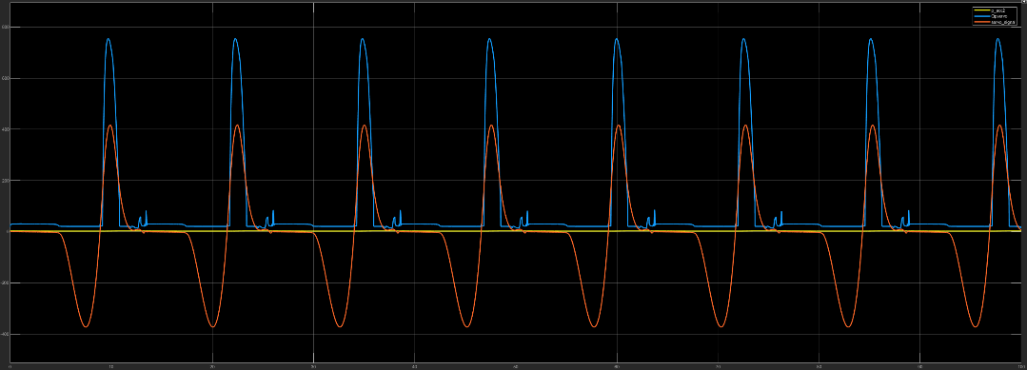

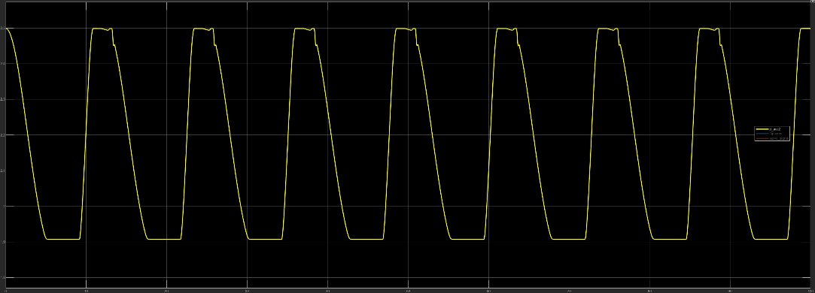

#### График

|  |  |  |  |
| --- | --- | --- | --- |
| Жута | piston_pos – положај клипа | Наранџаста | desired_pos – жељени положај клипа |
| Зелена | p_pmp – притисак пумпе | Љубичаста | p_acc2 – акумулатора (3.) |

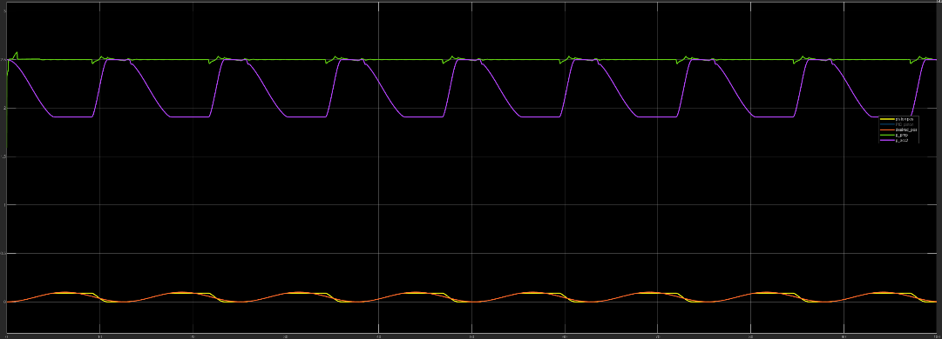

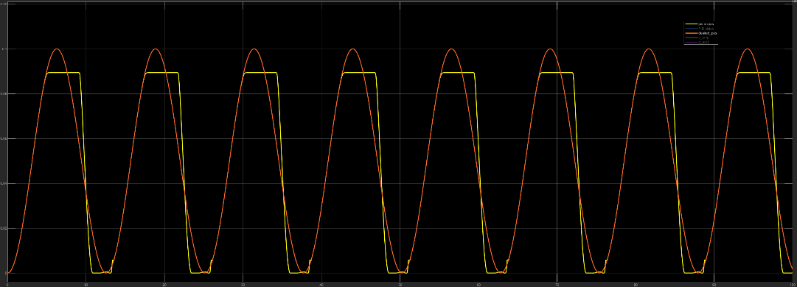

### Трапезоидна униполарна поворка импулса

#### График

|  |  |  |  |
| --- | --- | --- | --- |
| Жута | сигнал за растеретни вентил пумпе | Тамно плава | проток преливног вентил пумпе |
| Наранџаста | проток акумулатора (1. подсистем) | Зелена | сингал за раст. вентил акм. (1.) |
| Љубичаста | проток пумпе | Светло плава | сигнал за разводник |

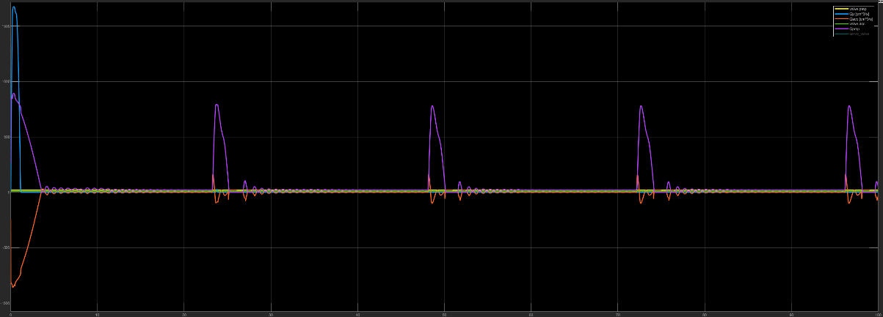

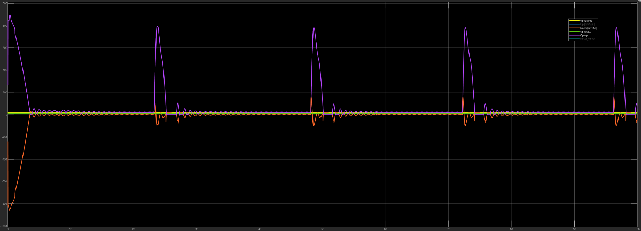

#### График

|  |  |  |  |
| --- | --- | --- | --- |
| Жута | сигнал за растеретни вентил пумпе | Тамно плава | проток преливног вентил пумпе |
| Наранџаста | притисак акумулатора (1.) | Зелена | сингал за раст. вентил акм. (1.) |
| Љубичаста | притисак пумпе | Светло плава | сигнал за разводник |

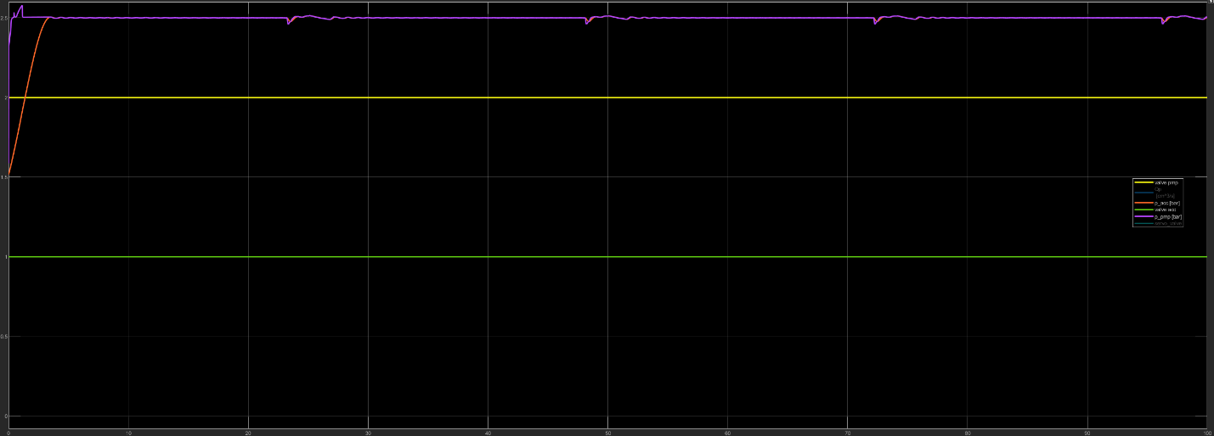

#### График

|  |  |  |  |
| --- | --- | --- | --- |
| Жута | Q_b – актуатор **В** клизног развдника | Тамно плава | сигнал за разводник |
| Наранџаста | Q_bt – **Т** клизног разводника | Зелена | Qp_servo – **P** клизног разводника |

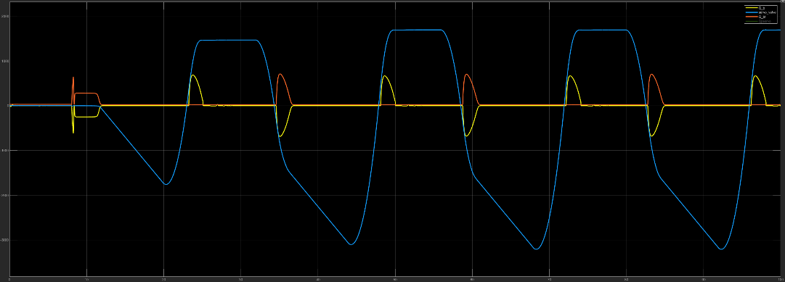

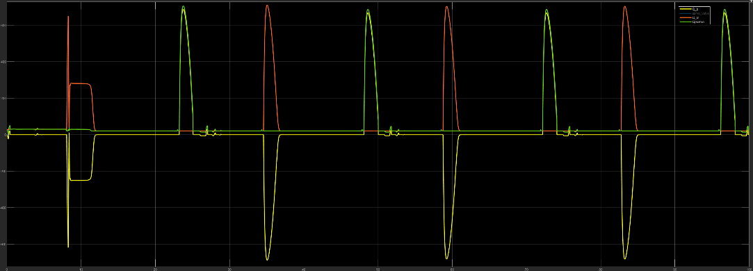

#### График

|  |  |  |  |
| --- | --- | --- | --- |
| Жута | torque – обртни момент на вратилу | Тамно плава | p_pmp – притисак пумпе |
| Наранџаста | desired_pres – Жељени притисак пумпе | Зелена | Qp – преливни пумпе |

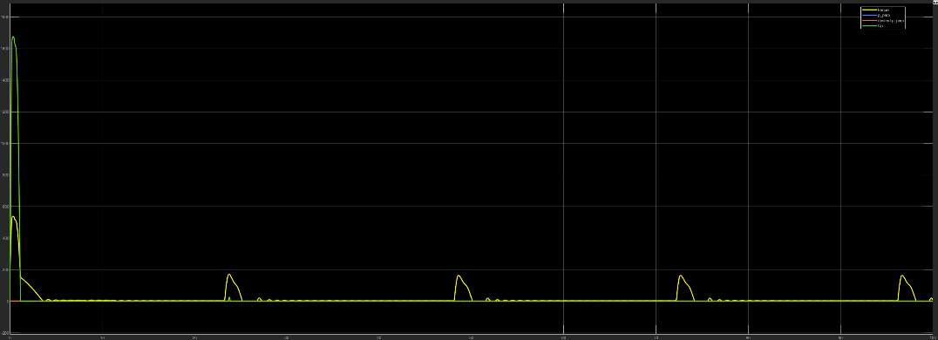

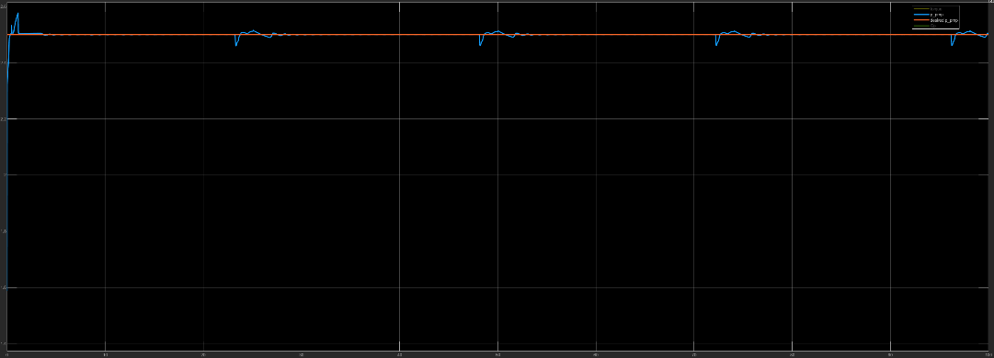

#### График

|  |  |  |  |
| --- | --- | --- | --- |
| Жута | p_acc2 – акумулатора (3.) | Тамно плава | Qpservo – **Р** клизног разводника |
| Наранџаста | servo_valve – сигнал за клизни развднк. |  |  |

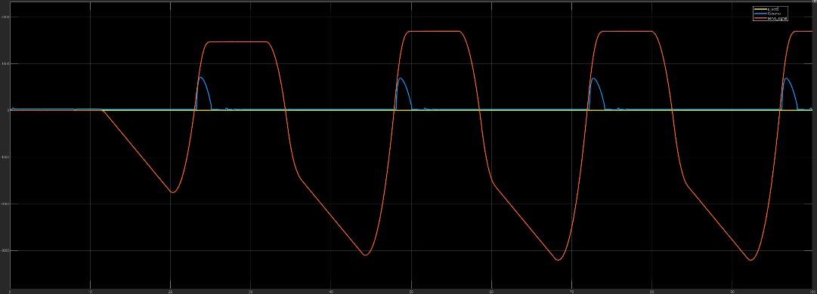

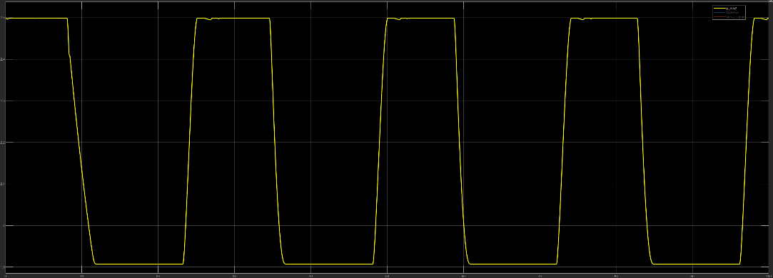

#### График

|  |  |  |  |
| --- | --- | --- | --- |
| Жута | piston_pos – положај клипа | Наранџаста | desired_pos – жељени положај клипа |
| Зелена | p_pmp – притисак пумпе | Љубичаста | p_acc2 – акумулатора (3.) |

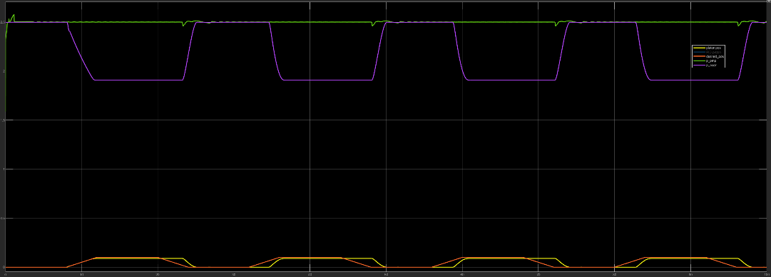

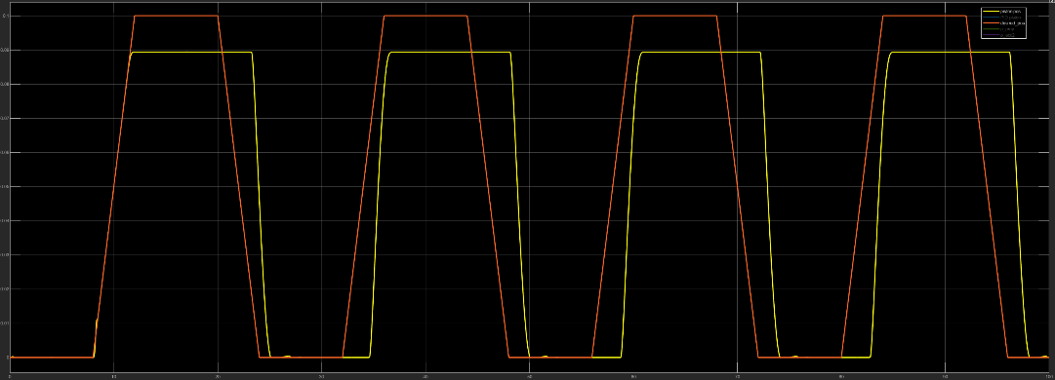

1. Преузето из документа Hidraulična šema 1 - PHA.png (Павловић А, Радмиловић Н. и Папић Б.)